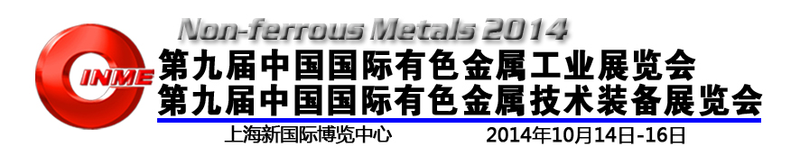
邀 请 函

高端贸易平台，热点行业资讯，丰富同期活动
全新商机尽在CINME 2014，诚邀您的加入！

◎ 主办单位
中国有色金属学会
中国设备管理协会
北京海闻展览有限公司

◎ 支持单位
中国有色金属工业协会

◎ 展会日程
▼ 布展：2014年10月12-13日（9:00-17:00）
▼ 开幕：2014年10月14日（9:30）
▼ 展出：2014年10月14-16日（9:00-16:30）
▼ 撤展：2014年10月16日（16:00）

◎ 展会概述
“2014第九届中国（上海）国际有色金属工业展览会（CINME 2014）”将于2014年10月14日-16日在上海新国际博览中心举行。作为国际有色金属领域最具影响力的盛会之一，CINME由北京海闻展览有限公司联合权威机构共同举办，历经九年的发展创新，品牌化、专业化、国际化程度不断提高，得到了国内外众多知名企业、机构的鼎力支持和高度认可。展会专注于有色金属制品、原辅材料及加工技术与设备的贸易对接，展出内容涵盖了有色金属制品和应用材料，有色金属冶炼、加工生产及环保技术与设备等整个产业链。2013年展会已在北京圆满落幕，吸引了来自不同国家和地区的数百家参展商和上万人次的专业观众，为国内外企业的交流合作及有色金属领域的生产贸易搭建了宽广的平台。
在历届的良好基础之上，CINME 2014继续坚持规范化、高品质的市场运作，紧跟当前行业的发展趋势，展示业内最新的科技成果，邀请世界各地的展商和观众，彰显国际化特色。本届展会将首度移师上海，主办方将凭借多年的办展经验和丰富的行业资源，依托上海在科技、贸易、金融等方面的领先地位，倾力打造有色金属领域集产品推介、技术交流和商贸合作于一体的全球化专业盛会。展会同期还将举办多场高峰市场论坛和技术研讨会，与广大有色企业共同探讨行业发展现状和产业规划。CINME 2014诚邀您相聚上海，携手开创有色金属产业的辉煌未来！
◎ 参展范围
◆ 有色金属原材料：铜、铝、镁、钛、锌、铅、锰、锆、钒、镍、钼、硅、锑、锡、铬、钨、钽、铟等有色金属矿产产品原材、磁性材料、稀有、稀土材料、贵金属材料及各种合金材料；
◆ 有色金属矿山设备：有色金属勘探技术设备、采矿技术设备、矿物加工设备、选矿技术设备等；
◆ 有色金属生产、加工技术与设备：粉体加工设备、施工及运输设备，冶炼炉窑、精炼设备、冶炼泵阀、过滤设备、输送设备、换热设备、烟气制酸设备、耐腐设备、湿法冶金、电解设备、大功率整流电源、电解槽、萃取设备等；熔炼、加热、冷轧、热轧、挤压、拉伸、矫直、剪切、铸造设备等；环保设备、再生设备、节能减排设备，自动化控制设备、仪器仪表、包装设备、表面处理设备等；
◆ 有色金属制品：铜制品（管材、板材、片材、棒材、带材、条材及其合金制品等）；铝制品（铝合金型材、管材、棒材、板材、带材、箔材、铝片、铝锭等）；钛合金制品；镁合金制品；粉末冶金制品等。
◆ 有色金属生产用辅助材料（化学品、溶剂、耐火材料、中间合金、气体、净水、润滑油）等；
◆ 政府机构、有色金属产业园、大型有色金属企业、有色金属交易市场、代理商、矿权交易、矿业融资、行业协会、学会、媒体单位等。
◎ 宣传组织
◆ 200余家专业媒体强强联手，构建展会宣传网络，实现推广信息全覆盖。
◆ 数十万张门票、请柬以直邮形式寄至海内外专业采购商，设立展览会官方网站、短信平台、互动邮箱等宣传媒介，保证展会观众质量，为展商打造高水平贸易交流平台。
◆ 同类型展览会、产业高峰论坛、技术研讨会、推介会联袂宣传，多角度、深层次开展宣传工作。
◆ 主办方与海内外行业协会、商会、贸易组织、学术机构等建立合作关系，助推展会全球推广。
◎ 观众邀请
◆ 邀请有色金属应用领域：航空航天、机械制造、船舶、电力、核工业、石油、化工、汽车、电子通讯、电器、五金、市政工程、建筑公司等。
◆ 专业人士将成为我们的邀请对象：有色金属相关行业的总经理/董事长、采购部人员、新产品研究开发人员、质量检测认证人员、市场营销人员；以及相关行业组织和研究机构的专家、学者。
◆ 通过长期办展积累的观众数据库，联系新老客户，拓展更多商机。
◆ 展会官方网站以及《展前快讯》特刊，专业杂志、报纸将实时刊载最新的展会进展。
◎ 同期活动
展览期间主办方将安排多场技术交流会，产品推广会和贸易洽谈会，进行专题研讨、技术交流等活动，欢迎广大参展商申请举办，主题自定。可与参展报名表一并报组委会。我们将积极协助提供服务、组织听众，全力缔造商机。
◎ 参展程序
申请得到组委会确认后，七日内将参展费用（50%预付款或全款）电汇或交至组委会；
认真填写«参展申请及合约»并加盖公章传真或邮寄至组委会；
组委会收到参展费用后会将发票及«参展指南»邮寄给展商；
展位分配根据：先申请、先付款、先安排。

◎ 会展服务
▼ 办理展品运输、报关，提供优惠住宿、旅游，代定飞机、火车票；
▼ 免费提供参观券供展商邀请客户使用；
▼ 凡现场演示需要用水、动力电、压缩空气的单位，须提前一个月申请。
大会组委会秘书处：
地 址：北京市石景山区石景山路乙18号院万达广场C座1709 邮 编：100040
电 话：+86-10-6863 9549 传 真：+86-10-8868 0811
刘春霞：152 1069 2241 E-mail：1358567178@qq.com 网址：http://www.bcinfe.com
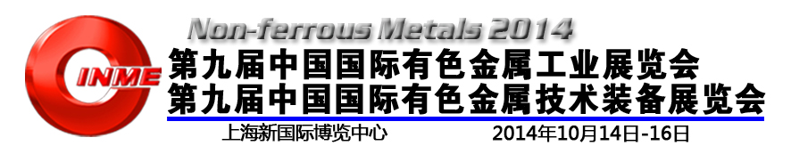
参展申请及合约
参展单位决定参加 “第九届中国国际有色金属工业展览会”，为确保展会整体形象和效果，服从大会统一安排。组委会将竭诚为展商提供专业、热情、周到的参会组织服务。
单位名称（中文）
（英文）
详细地址： 邮编：
电话： 传真： 联系人： 职务：
手机： 网址： 电子信箱：
展示的产品或技术：

◎ 参展方式及费用（双开口展位费用加收10%）

A、9m²标准展位：□国内企业：RMB9800/个；□合资企业：RMB13800/个；□外资企业：USD3000/个，
选择 个，展位号： ；费用 元；
12m²标准展位：□国内企业：RMB12800/个；□合资企业：RMB16800/个；□外资企业：USD3800/个；
选择 个，展位号： ；费用 元；
特装展位：□国内企业：RMB1000/㎡；□合资企业：RMB1380/㎡；□外资企业：USD300/㎡；
选择 m²，展位号： ；费用 元；
B、会刊广告：选择版面，费用 元；
□封 面 ￥18000元 □封二 ￥10000元 □扉 页 ￥8000元
□封 底 ￥15000元 □封三 ￥8000元 □彩色内页 ￥5000元 □黑白页 ￥3000元

C、其它广告：选择类别，费用 元；
□参观券 RMB8000元/万张 □入场证 RMB20000元/万张 □请 柬 RMB10000/万张
□手提袋RMB30000元/万个 □横 幅 RMB30000/展期（按实际尺寸大小收费）
D、技术论坛：国内企业：RMB10000/小时，选择 场，主讲人及职务 ，费用 元；
国外企业：USD3000/小时，选择 场，主讲人及职务 ，费用 元；
◎ 以上参展费用总计（大写）： ； 付款日期： 年 月 日
收款单位：北京海闻展览有限公司 开户行：中国工商银行北京黄楼支行
收款账号：0200 0420 0902 4515 636
◎ 特别提示：报名申请展位成功后，组委会将复函给予确认，七个工作日内将参展费用（50%预付款或全款）汇至组委会；组委会收到参展费用后即出具等额发票并邮寄给展商。
◎ 备注：为参展商免费刊登200字以内企业简介，请电邮至业务联系人。

大会组委会秘书处： 参展单位
地 址：北京市石景山区石景山路乙

18号院万达广场C座1709
邮 编：100040 负责人（签字）：
电 话：+86-10-6863 9549
传 真：+86-10-8868 0811
联系人：刘春霞 152 1069 2241 日 期： 年 月 日

